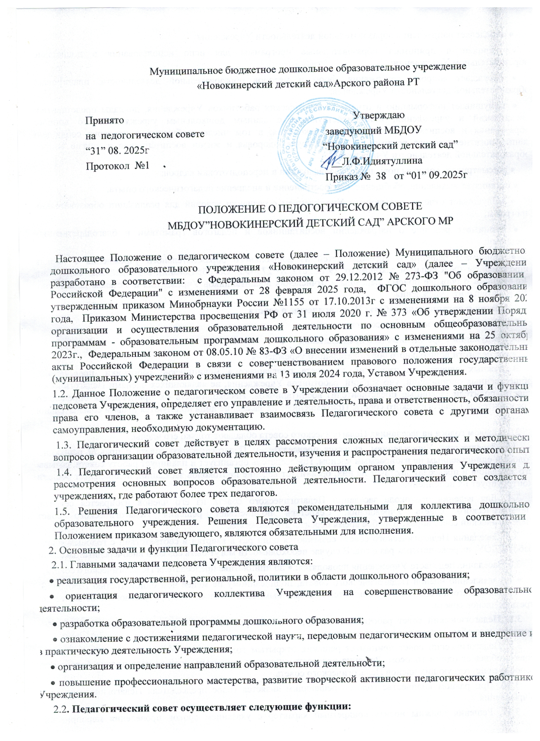

• определяет направления образовательной деятельности Учреждения;
• отбирает и принимает образовательные программы для использования в дошкольном образовательном Учреждении;
• обсуждает вопросы содержания, форм и методов образовательной деятельности, планирования образовательной деятельности Учреждения;
• заслушивает информацию и отчеты педагогических работников Учреждения, доклады представителей организаций и учреждений, взаимодействующих с данным дошкольным учреждением по вопросам образования и воспитания подрастающего поколения, в том числе сообщения о проверке соблюдения санитарногигиенического режима, об охране труда, здоровья и жизни воспитанников и другие вопросы образовательной деятельности Учреждения;
• рассматривает вопросы повышения квалификации и переподготовки кадров;
• организует выявление, обобщение, распространение и внедрение педагогического опыта;
• заслушивает отчеты заведующего Учреждением о создании условий для реализации образовательных программ;
• принимает решение о награждении воспитанников и педагогов грамотами и благодарственными письмами;
• принимает решения о переводе детей из дошкольного образовательного учреждения в порядке, определенном Федеральным законом от 29.12.2012 № 273-ФЗ "Об образовании в Российской Федерации", Положением о порядке приема, перевода и отчисления воспитанников Учреждения и Уставом дошкольного образовательного учреждения.
3. Состав и организация работы Педагогического совета
3.1. В состав Педагогического совета входят:
• заведующий Учреждением (его председатель),
• все педагоги дошкольного образовательного учреждения.
В нужных случаях на заседания педсовета приглашаются медицинские работники, представители общественных организаций, учреждений, работников Учреждения, не являющихся членами Педагогического совета, родители (законные представители) воспитанников. Необходимость их приглашения определяется председателем Педагогического совета. Приглашенные на заседание лица пользуются правом совещательного голоса.
3.2. Правом голоса на заседаниях Педагогического совета обладают только его члены.
3.3. Заведующий Учреждением, является председателем Педагогического совета с правом решающего голоса и единственным не избираемым членом. Председатель организует и планирует работу совета, созывает его заседания и председательствует на них, организует ведение протоколов заседаний, подписывает решения, контролирует их исполнение.
3.4. Для ведения протокола заседаний Педагогического совета из его членов избирается секретарь Педагогического совета Учреждения. Секретарь подписывает решения Педагогического совета. Педагогический совет вправе в любое время переизбрать секретаря.
3.5. Заседания Педагогического совета созываются один раз в квартал в соответствии с годовым планом работы ДОУ, не реже четырех раз в год. В случае необходимости могут быть созваны внеочередные заседания.
3.6. Заседания педсовета Учреждения проводятся: • по инициативе председателя Педагогического совета;
• по заявлению членов Педагогического совета, подписанному не менее чем одной третью голосов. 3.7. Заседание Педагогического совета считается правомочным, если на заседании присутствовало не менее двух третьих членов совета.
3.8. Педагогический совет работает по плану, являющемуся составной частью годового плана работы дошкольного образовательного учреждения.
3.9. Педагогический совет принимает решения открытым голосованием. Каждый член Педагогического совета обладает одним голосом. Решение педсовета считается принятым, если за него подано большинство голосов присутствующих членов Педагогического совета.
3.10. При равном количестве голосов решающим является голос председателя Педагогического совета Учреждения.
3.11. Решения должны носить конкретный характер с указанием сроков проведения мероприятий и ответственных лиц за их выполнение.
3.12. Результаты этой работы сообщаются членам Педагогического совета на последующих заседаниях. 3.13. Заведующий Учреждением в случае несогласия с решением Педагогического совета приостанавливает выполнение решения, извещает об этом учредителя, который в трехдневный срок при участии заинтересованных сторон обязаны рассмотреть такое заявление, ознакомиться с мотивированным мнением большинства Педагогического совета и вынести окончательное решение по спорному вопросу.
3.14. Конкретную дату, время и тематику заседания Педагогического совета секретарь доводит до сведения всех педагогических работников и, в необходимых случаях иных лиц, не позднее, чем за 3 дня до его заседания.
4. Взаимосвязи Педагогического совета с другими органами самоуправления
4.1. Педагогический совет организует взаимодействие с другими коллегиальными органами управления Учреждения:
• Общим собранием работников Учреждения,
• Управляющим советом, 5 • Советом родителей, (через участие представителей педсовета в заседании общего собрания работников и попечительского совета): ⎯ представляет на ознакомление материалы, разработанные на заседании Педагогического совета; ⎯ вносит предложения и дополнения по вопросам, рассматриваемым на заседаниях других коллегиальных органов дошкольного образовательного учреждения.
5. Права и ответственность Педагогического совета
5.1. Педагогический совет Учреждения имеет право:
• создавать временные творческие объединения с приглашением специалистов различного профиля, консультантов для выработки рекомендаций с последующим рассмотрением их на Педагогическом совете;
• обсуждать и принимать образовательную программу дошкольного образовательного учреждения;
• обсуждать и принимать локальные акты Учреждения в соответствии с установленной компетенцией;
• вносить предложения об изменении и дополнении Устава дошкольного образовательного учреждения;
• принимать решения по вопросу охраны Учреждения и другим вопросам жизни дошкольного образовательного учреждения, которые не оговорены и не регламентированы Уставом;
• заслушивать отчеты администрации Учреждения о проделанной работе;
• обсуждать и принимать решения по любым вопросам, касающимся содержания образования и воспитания;
• рассматривать вопросы повышения квалификации и переподготовки кадров;
• организовывать выявление, обобщение, распространение, внедрение педагогического опыта;
• рассматривать вопросы организации дополнительных услуг родителям (законным представителям) детей;
• утверждать характеристики педагогов, представляемых к званию «Почетный работник общего образования Российской Федерации».
5.2. Педагогический совет несёт ответственность:
• за выполнение годового плана работы дошкольного образовательного учреждения;
• за соответствие принятых решений Федеральному закону № 273-ФЗ «Об образовании в Российской Федерации» от 29 декабря 2012 г.;
• за соответствие принятых решений требованиям ФГОС ДО, утвержденного приказом Минобрнауки России №1155 от 17.10.2013г;
• за соответствие принятых решений Конвенции ООН о правах ребенка, а также законодательству Российской Федерации о защите прав детей;
• за утверждение образовательных программ дошкольного образования, за принятие конкретных решений по каждому рассматриваемому вопросу с указанием ответственных лиц и сроков исполнения этих решений.
6. Права и обязанности членов Педагогического совета
6.1. Каждый член Педагогического совета Учреждения имеет право:
• участвовать в обсуждении текущих вопросов повестки заседания Педагогического совета;
• участвовать в голосовании по принятию решений Педагогическим советом по тому или иному вопросу;
• выносить на обсуждение Педагогического совета интересующие его вопросы и предложения, имеющие непосредственное отношение к образовательной деятельности и развитию дошкольного образовательного учреждения.
6.2. Каждый член Педагогического совета Учреждения обязан посещать все его заседания, активно участвовать в подготовке и его работе, своевременно и полностью выполнять принятые решения. 7. Документация Педагогического совета
7.1. Заседания Педагогического совета оформляются протокольно. В протоколе (кратком или развернутом) фиксируется ход обсуждения вопросов, выносимых на педсовет, предложения и замечания членов Педагогического совета.
7.2. В книге протоколов фиксируется:
• дата проведения заседания;
• количественное присутствие (отсутствие) членов Педагогического совета;
• Ф.И.О, должность приглашенных участников Педагогического совета;
• повестка дня;
• ход обсуждения вопросов;
• предложения, рекомендации и замечания членов Педагогического совета и приглашенных лиц;
• решения Педагогического совета.
7.3. Протоколы подписываются председателем и секретарем Педагогического совета.
7.4. Нумерация протоколов ведется от начала учебного года.
7.5. Книга протоколов Педагогического совета дошкольного образовательного учреждения входит в его номенклатуру дел, хранится в Учреждении в течение 5 лет и передается по акту (при смене заведующего или передаче в архив).
7.6. Доклады, тексты выступлений членов Педагогического совета хранятся в отдельной папке также в течение 5 лет.
7.7. Книга протоколов Педагогического совета пронумеровывается постранично, прошнуровывается, скрепляется подписью заведующего и печатью дошкольного образовательного учреждения.
8. Заключительные положения
8.1. Настоящее Положение о педагогическом совете является локальным нормативным актом Учреждения, принимается на Педсовете Учреждения и утверждается 7 (либо вводится в действие) приказом заведующего дошкольным образовательным учреждением.
8.2. Все изменения и дополнения, вносимые в настоящее Положение, оформляются в письменной форме в соответствии действующим законодательством Российской Федерации.
8.3. Положение о Педсовете Учреждения принимается на неопределенный срок. Изменения и дополнения к Положению принимаются в порядке, предусмотренном п.10.1. настоящего Положения. 8.4. После принятия Положения (или изменений и дополнений отдельных пунктов и разделов) в новой редакции предыдущая редакция автоматически утрачивает силу.

Лист ознакомления с Положением о Педсовете

№ п/п | Ф.И.О | Должность | Дата ознакомления | Подпись работника
1. | Идиятуллина Л.Ф. | заведующий
2. | Мухаметгалиева Ф.Р. | старший воспитатель
3. | Мухаметгалиева Г.Ш. | завхоз
4. | Фаттериева Н.С. | воспитатель
5. | Самигуллина Г.М. | воспитатель
6. | Гарифзянова Г.Р. | воспитатель
7. | Муртазина Р.И. | воспитатель
8. | Халилова Л.М. | воспитатель
9. | Гайфуллина Р.Г. | музыкальный  руководитель
10. | Мухаметгалиева Г.Ш. | инструктор по  физкультуре
11. | Нигаметзянова А.Р. | учитель-логопед
12 | Фатыхова Л.Х. | мл.воспитатель
13 | Зарипова З.И. | мл.воспитатель
14 | Валиуллина Г.М. | мл. воспитатель
15 | Гатауллина Ф.К. | мл.воспитатель
16 | Зарипова Н.Н. | медсестра
17. | Хазиева Г.М. | подсобный рабочий
18 | Луфуллина Г.М. | повар
19 | Юсупова Н.Ф. | повар
20 | Абдрашитова Э.Ф. | Рабочий по стирке белья и ремонту  одежды
21 | Саляхова И.И. | Кастелянша.  подсобный
22 | Саляхов И.Р. | Рабочий по ремонту  зданий и сооружений  вахтер- сторож

Лист ознакомления

